**Robustness-diagrams-v0.2**

**parkRadar**



**Σύνθεση ομάδας**

ΔΕΜΟΣ ΔΗΜΗΤΡΗΣ, 1051329, 8ο ΕΤΟΣ

ΛΙΟΠΕΤΑ ΔΗΜΗΤΡΑ, 1054373, 7ο ΕΤΟΣ

ΜΠΑΖΑΚΑΣ ΛΑΖΑΡΟΣ, 1054289, 7ο ΕΤΟΣ

ΞΕΝΟΥ ΕΜΜΑΝΟΥΕΛΑ, 1054286, 7ο ΕΤΟΣ

**Changelog**

**v0.2:**

* Έγιναν μορφοποιήσεις για να υπάρχει οπτική και νοηματική συνοχή αναμεταξύ των διαγραμμάτων.
* Προστέθηκαν ετικέτες για να είναι πιο ξεκάθαρες οι ροές

**Edit parking info:**

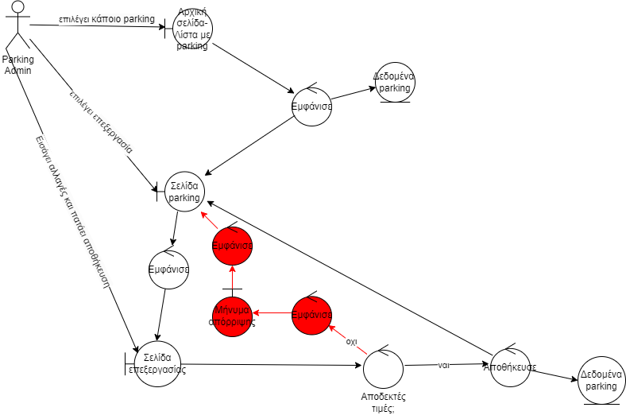

**Search parking:**

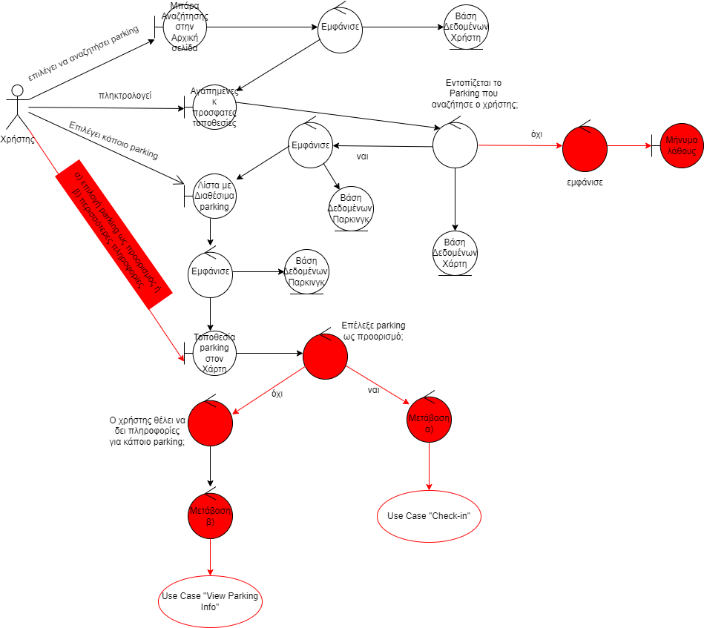

**Search destination:**

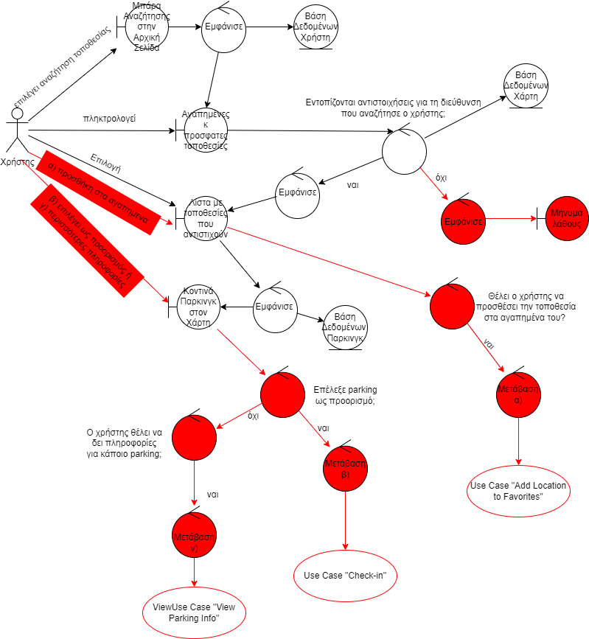

**Share location:**

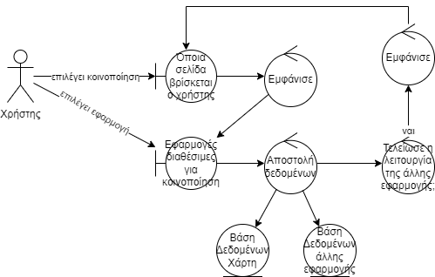

**View parkings by type:**

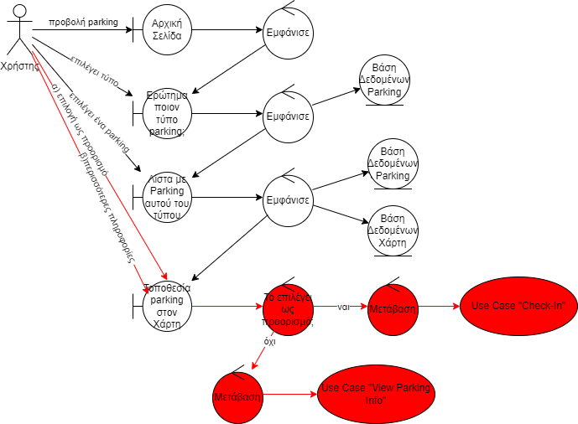

**Add location to favorites:**

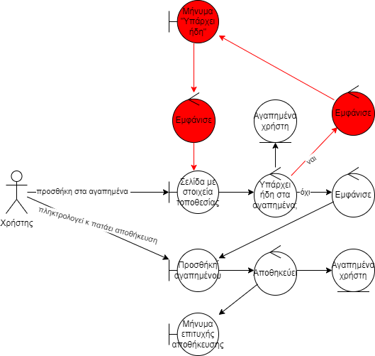

**View parking info:**

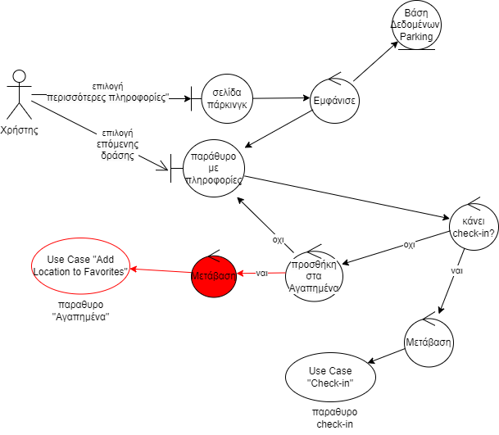

**View favorites:**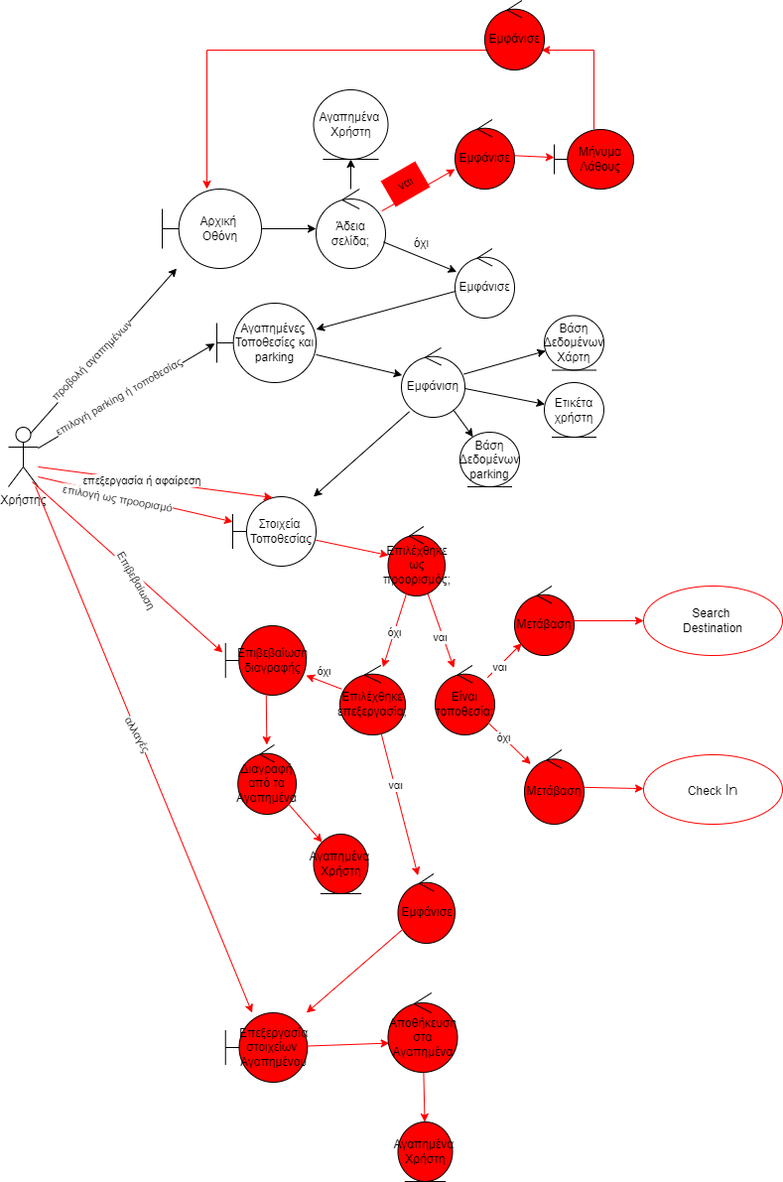

**Payment:**

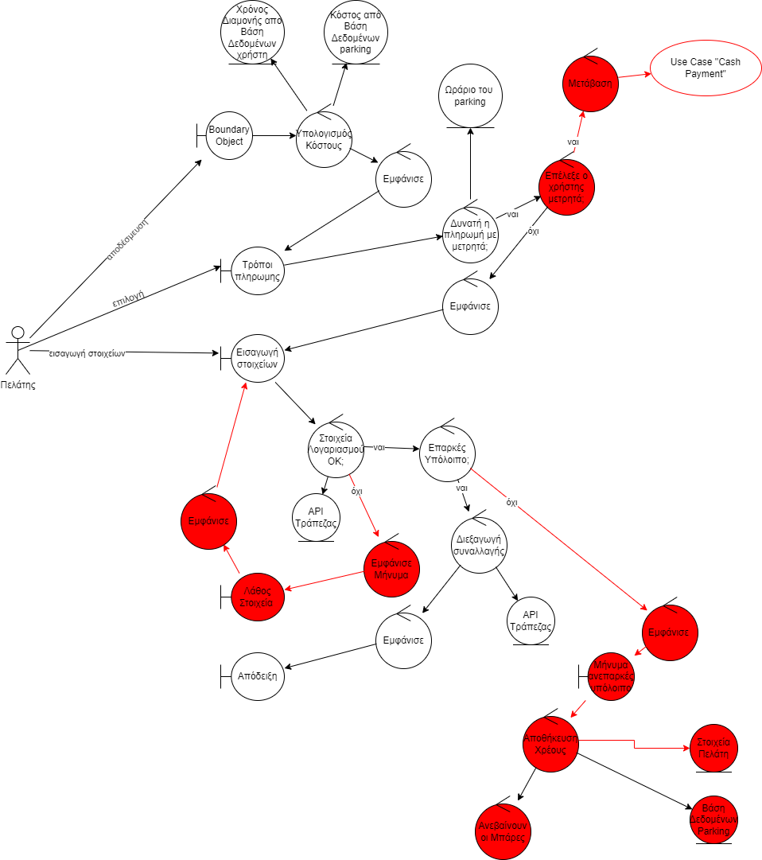

**Cash payment:**

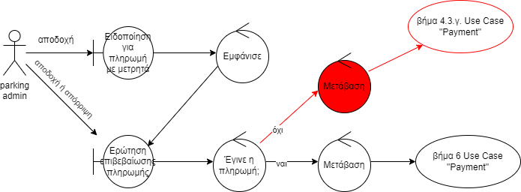

**Check in:**

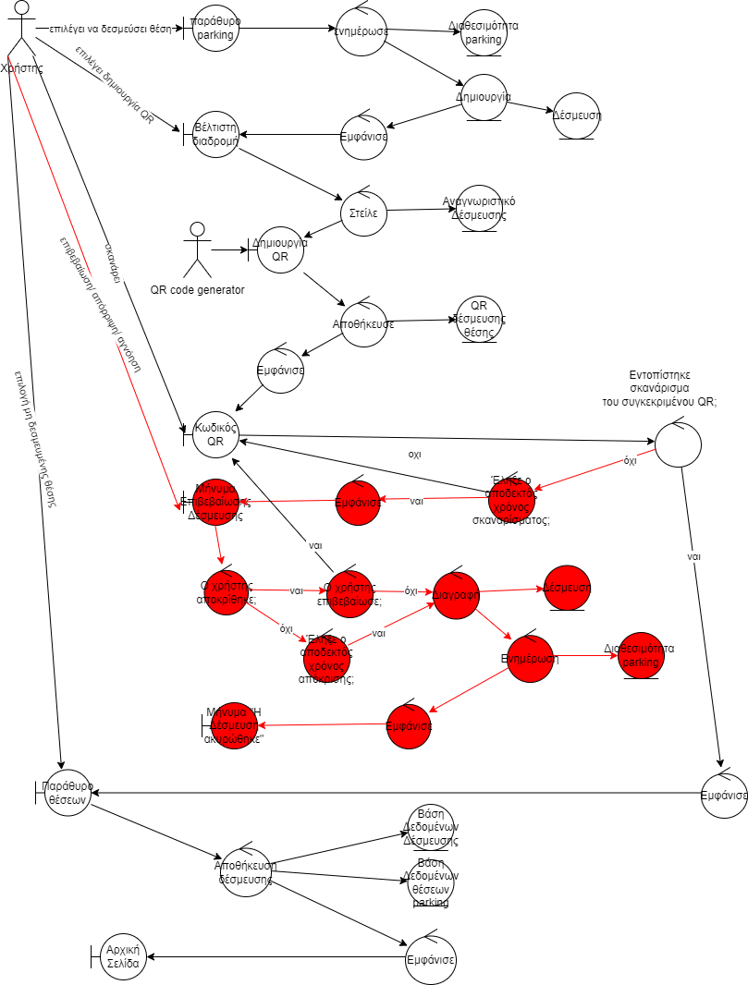

**Check out:**

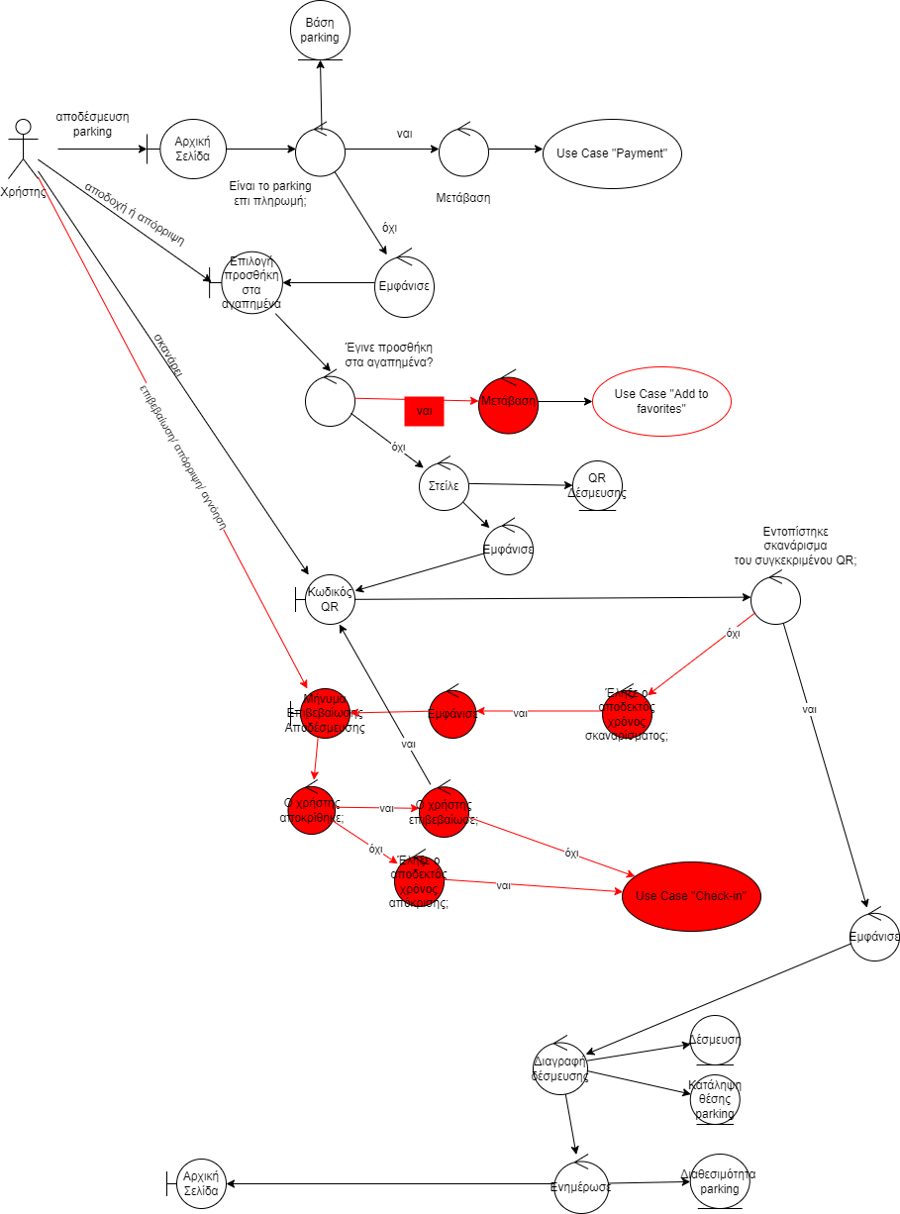

**Βασικά Εργαλεία**

**Microsoft Word** για την συγγραφή των τεχνικών κειμένων.

**Diagrams.net** για τη δημιουργία των Robustness Diagrams.

**Github** ως αποθετήριο της ατομικής δουλειάς του κάθε μέλους της ομάδας, αλλά και ως εργαλείο οργάνωσης της συλλογικής δουλειάς.

**Discord** για τις συναντήσεις, την επικοινωνία, ανταλλαγή ιδεών και συζήτηση πάνω στον τρόπο εργασίας μας.

**Java** ως την γλώσσα προγραμματισμού για την ανάπτυξη της εφαρμογής

**Android Studio** ως Integrated Development Environment